واجبات برامج الحاسب المكتبيه
أعزائي الطلبة يرجى طباعة الواجب وحله خارج نظام بلاك بورد اولا والتأكد من الحل بالتطبيق العملي ، ثم الدخول وحل الواجب داخل الواجبات والتمارين على البلاك بورد حيث يسمح لك محاولتين فقط فلا تضع المحاولات بالحل مباشرة على نظام بلاك بورد.......... والله الموفق

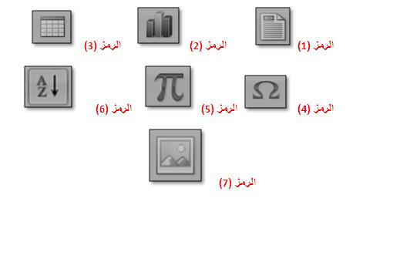

1 - يستخدم هذا الرمز (1) في برمجية مايكروسوفت وورد (Word) من اجل
a - لإدراج عنوان للمستند
b - لإدراج صفحة جديدة في المستند
c - لإدراج رأس للمستند
d - لإدراج حاشية سفلية للمستند

2 - لإدراج جدول في برمجية مايكروسوفت وورد (Word) نستخدم الرمز التالي
a - الرمز 2
b - الرمز 3
c - الرمز 4
d - الرمز 5

3 - لإدراج صورة من ملف في برمجية مايكروسوفت وورد (Word) نستخدم الرمز التالي
a - الرمز (4)
b - الرمز (5)
c - الرمز (6)
d - الرمز (7)

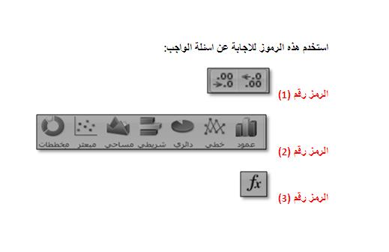

1 - يستخدم الرمز رقم (1) في برمجية مايكروسوفت إكسل (Excel 2007) لـ
a - زيادة وإنقاص الفواصل العشرية للخلية
b - إنقاص عدد الخلايا
c - زيادة عدد الخلايا
d - زيادة الحروف في الخلية

2 - يستخدم الرمز رقم (2) في برمجية مايكروسوفت إكسل (Excel 2007) لـ
a - إدراج مخططات بيانية
b - إدراج صورة للمستند
c - إدراج أشكال خاصة
d - تغيير شكل المستند

3 - يستخدم الرمز رقم (3) في برمجية مايكروسوفت إكسل (Excel 2007) لـ
a - اعادة تسمية المستند
b - ادراج دالة حسابية
c - كتابة معادلة حسابية
d - ادخال رمز التكامل الرياضي

1 - تستخدم برمجية مايكروسوفت إكسل (2007 Excel) في إعداد
a - العروض التقديمية للمؤتمرات المرئية والاجتماعات
b - العمليات الحسابية باستخدام الجداول الالكترونية
c - الرسائل الالكترونية وإدارة المعلومات وتسجيل المواعيد
d - إنشاء وتحرير مستندات ذات مظهر احترافي ومتطور

2 - لحفظ ملف ملف بنسخة أخرى باستخدام برمجية مايكروسوفت بوربونيت(2007 PowerPoint) نتبع الخطوات التالية
a - زر office – حفظ – عرض بوربونيت
b - زر office – حفظ باسم – عرض بوربونيت
c - زر office – طباعة – عرض بوربونيت
d - زر office – جديد – عرض بوربونيت

3 - امتداد الملفات المخزنة باستخدام برمجية مايكروسوفت بور بوينت ( (PowerPoint 2007تكون بصيغة
a - PPTX
b - DOCX
c - XLSX
d - ACCDB

4 - تستخدم برمجية مايكروسوفت بور بوينت (PowerPoint 2007) في إعداد
a - العروض التقديمية للمؤتمرات المرئية والاجتماعات
b - العمليات الحسابية باستخدام الجداول الالكترونية
c - الرسائل الالكترونية وإدارة المعلومات وتسجيل المواعيد
d - إنشاء وتحرير مستندات ذات مظهر احترافي ومتطور

